Муниципальное бюджетное дошкольное образовательное учреждение

Республики Крым г. Керчи

«Детский сад комбинированного вида №11 «Ручеек»

**НОД**

**С использованием мультимедийных технологий**

**Ознакомление с природой**

**(подготовительная логопедическая группа)**

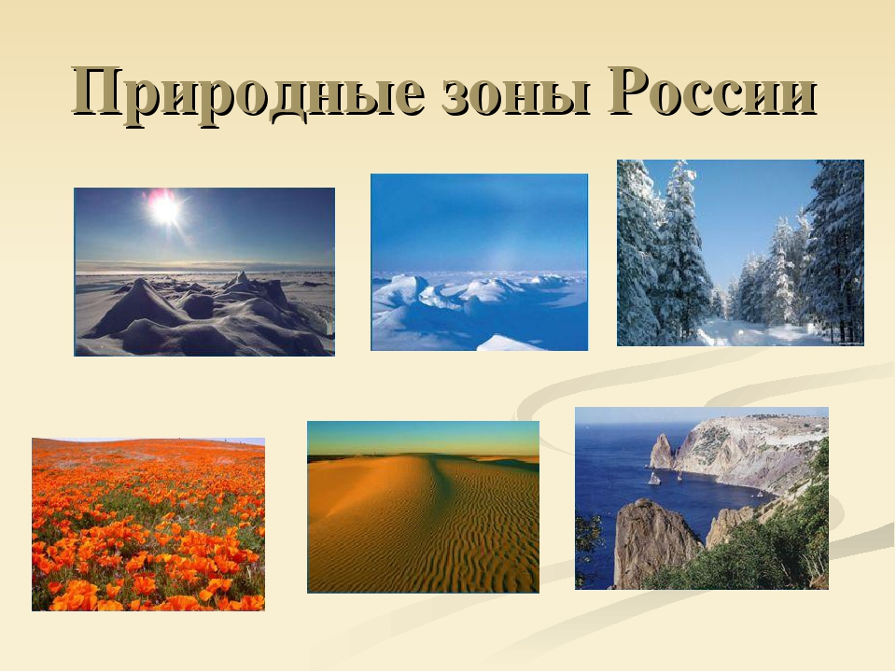

**Воспитатель: Родионова К.В.**

**2018 г.**

**Цель**: Дать детям элементарное представление об особенностях географического положения нашей страны; продолжать формировать представления о взаимосвязях, взаимодействии и взаимозависимости живых организмов со средой обитания. Обогащение активного словаря. Воспитывать любовь, бережное отношение к живой природе.

**Материалы к занятию:**  презентация «Природные зоны России», фигурки животных, мягкие модули.

**Предварительная работа:** предложить детям вместе с родителями подготовить коротенький рассказ про животное, живущее в нашей стране; для опыта: утром намочить 2 кусочка ткани. Один положить на батарею (подоконник), другой – свернуть трубочкой и положить рядом.

**Ход занятия:**

- Ребята, я давно мечтала отправиться в путешествие. Вы не составите мне компанию?  
- Как называется континент, на котором мы с вами живем? (Евразия.) Это сложное слово, потому что состоит из двух: Европа и Азия. Большую часть этого континента составляет наша страна. Как она называется? (Россия) Давайте составим маршрут. Я вам предлагаю отправиться через всю страну. Сначала в степь, затем в смешанный лес, тайгу и тундру.   
- Как вы думаете, на чем можно совершить путешествие? Удобней всего на поезде, т.к. на нем мы сможем увидеть красоту и многообразие природы родной страны. А в тундре мы пересядем на сани запряженные оленями. Давайте же побыстрей построим поезд.   
- Чтобы нам было не скучно, я взяла с собой игры.

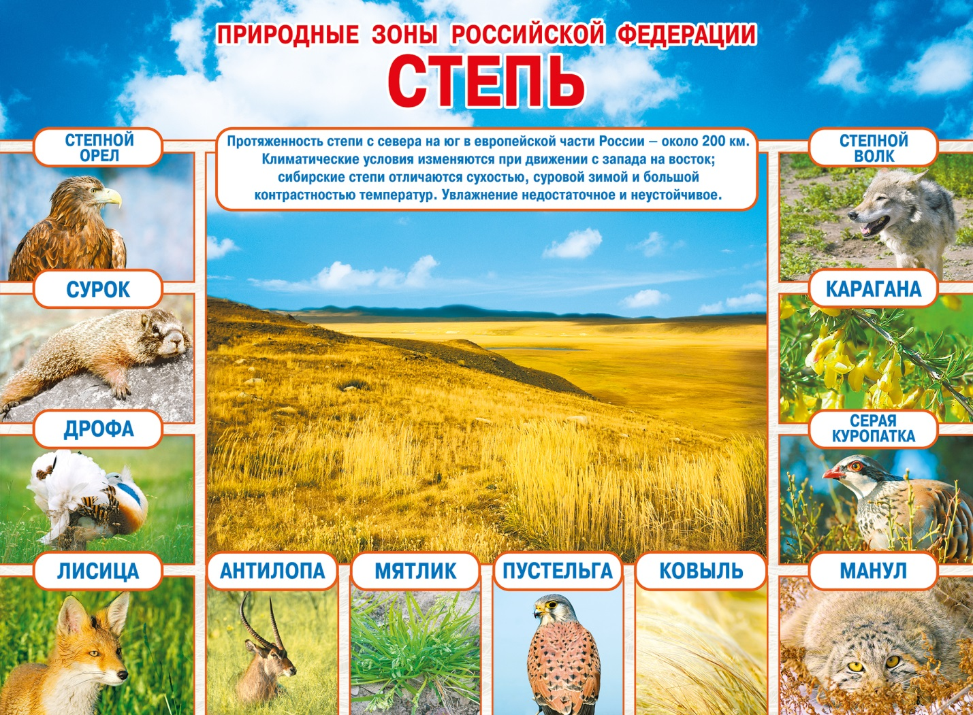  
Мы с вами проезжаем степь. Здесь нет деревьев, одна трава. Огромные просторы!  
- Подумайте, почему отсутствуют деревья в степи?   
- Правильно, в степи лето длинное и жаркое, дождей не хватает. Чтобы понять, почему же нет деревьев в степи, рассмотрим наши кусочки ткани.  
-Какой из них высох? Тот, что был расправлен. Другой, свернутый,  
остался мокрым. Попробуйте сравнить листья деревьев и траву с нашей тканью.  
-На что похожи листья? На расправленную ткань. В жару они очень быстро высыхают. А трава и цветы с их узкими и мелкими листьями способны экономить воду.  
-Как вы думаете, какие животные живут в этих местах?  
Травоядные. Раньше их было очень много: дикие лошади, бизоны, сайгаки. Но люди все больше места в степях занимали под поля, сады, пастбища. Негде стало жить крупным травоядным животным. Дикие  
лошади вымерли. Сайгаков осталось очень мало, их даже занесли в Красную книгу.  
Сейчас в степи много грызунов. Это тушканчики, суслики, сурки, хомяки. Их норы находятся глубоко под землей, там не так жарко. А пищу они себе находят на поверхности.  
**Едем дальше.**

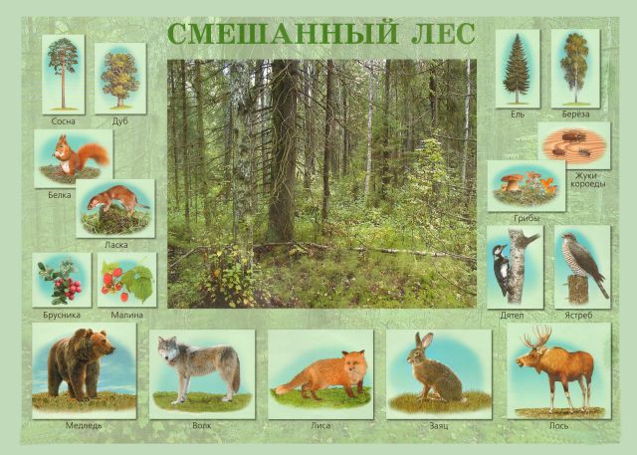  
- Что изменилось? (Появились деревья.)  
- Подумайте, почему стали появляться деревья?   
В этих местах чаще идут дожди, не такое длинное и жаркое лето, как в степи.  
Давайте сделаем остановку и зайдем в лес. Лес - это удивительный мир, полный загадок и тайн. Лес – это гостеприимный дом, он многих приютил: зверей и птиц, ящериц и лягушек, жуков и бабочек. В лесу ни на мгновенье не замирает жизнь. А сколько в нем разнообразных растений.   
**Послушайте стихотворение** (можно это стихотворение заранее дать выучить ребенку):  
Лес не только для нашей забавы,  
Он - богатство нашей страны.  
Все деревья в нем, ягоды, травы  
Нам на пользу, друзья, взращены.  
Каждый куст берегите, ребята!  
Где росток ты увидишь простой,  
Может, вырастит дуб в три обхвата,  
Березняк, ель, малинник густой.  
Этот лес называется смешанным. Как вы думаете почему? В нем встречаются хвойные и лиственные деревья.  
-Какие животные живут в лесу? На какие группы они делятся?  
- А кто питается растениями?  
- Как назвать этих животных одним словом? (Травоядные.)  
- Кто охотится на травоядных? (Хищники.)   
- А как назвать, например, медведя, который и ягоды ест, и мед, и рыбу, и небольших животных, то есть все? (Всеядный.)   
- Кто хочет рассказать про лесного жителя?   
**Физминутка:**  
Мы немножко отдохнем,  
Встанем, глубоко вздохнем.   
Дети по лесу гуляли,   
За природой наблюдали.  
Вверх на солнце посмотрели  
И их лучики согрели.   
Чудеса у нас на свете   
Стали карликами дети.  
А потом все дружно встали   
Великанами мы стали.   
Бабочки летали,   
Крыльями махали.   
Дружно хлопаем,   
Ногами топаем.   
Хорошо мы погуляли   
И ничуть мы не устали.   
**-Давайте отправимся дальше.** Садитесь в поезд.   
Но вот картина стала меняться. Лиственные деревья стали попадаться все реже и реже. И так, мы оказались с вами в тайге.

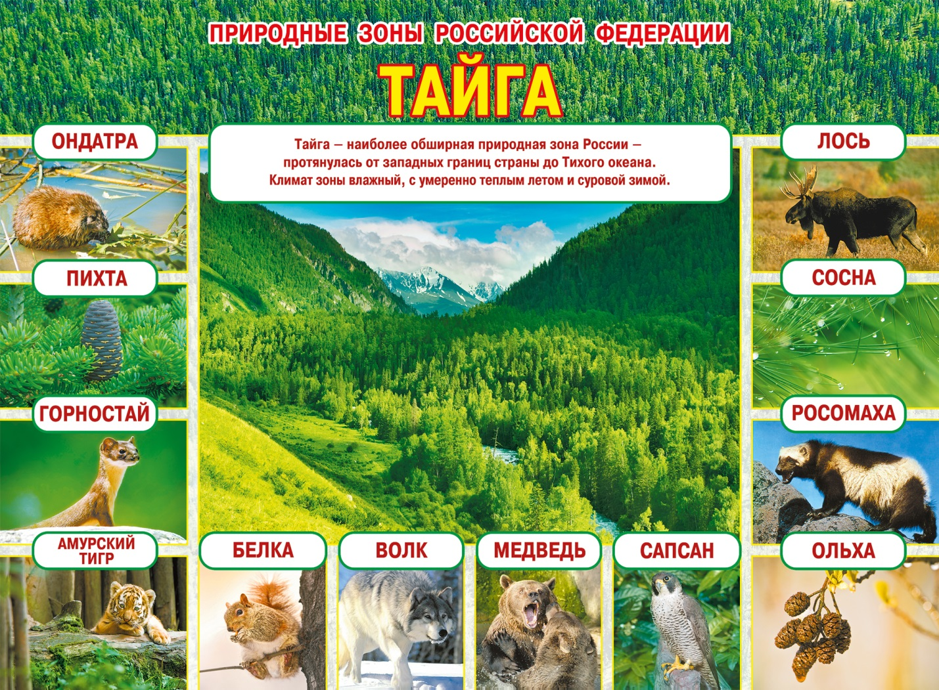  
- Какие деревья вы видите? (Ель, сосна, кедр, пихта.)  
- Что у них общего?  
- Как одним словом можно назвать эти деревья? (Хвойные.)   
- Мы оказались с вами в хвойном лесу.  
- Как вы думаете почему в этих местах могут расти только хвойные деревья? Потому что жесткая листва (иголки) этих деревьев надежно защищена от суровых морозов оболочкой.  
Тайга огромна. Она занимает 1/10 часть суши, пригодной для жизни.  
- Какие животные живут в тайге?  
Тайга осталась позади, а впереди нас ждет тундра, Крайний Север.   
-Ребята, посмотрите, я вижу вдалеке стадо оленей. Давайте на них продолжим путешествие по тундре.   
Мы поедем, мы помчимся  
На оленях утром ранним  
И отчаянно ворвемся   
Прямо в тундру на санях.  
Мы узнаем, что напрасно,  
Называют Север крайним  
Мы увидим белых мишек  
Наяву, а не во снах.

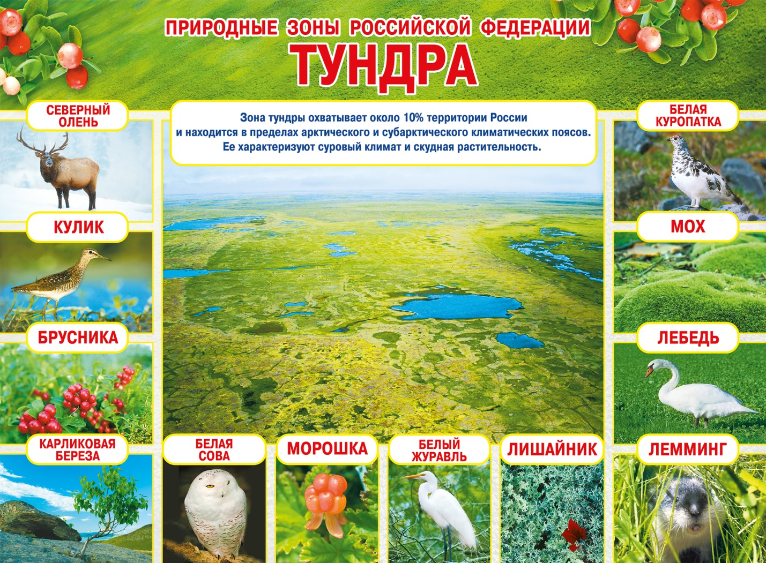  
- Ребята, посмотрите, какая скудная растительность, только мхи, лишайники да иногда низкорослые березки, прижавшиеся к земле? Как вы думаете почему?  
-Потому что летом большая часть тундры покрыта болотами.   
В тундре воде мешает вечная мерзлота. За длинную и холодную зиму земля промерзает на большую глубину, а за короткое лето успевает оттаять только небольшой верхний слой и вода не может просочиться в глубь земли, ей мешает сильно промерзшая земля. Поэтому-то и образуются болота.  
Раз в тундре есть растения то, что из этого следует? Что есть и животные, которые ими питаются. Кто же это? Северный олень, заяц. На них охотятся волки, песцы, полярная сова. Все они очень хорошо приспособились к жизни в таких суровых условиях.  
- Про каких животных Севера вы бы хотели рассказать?   
- Мы проехали по всей нашей стране. Вот какая она у нас большая, как много живет в ней разных и интересных животных, сколько разнообразных растений растет в России. Вам понравилось наше путешествие? Мне тоже очень понравилось, я осуществила свою мечту и побывала в самых дальних уголках нашей страны.